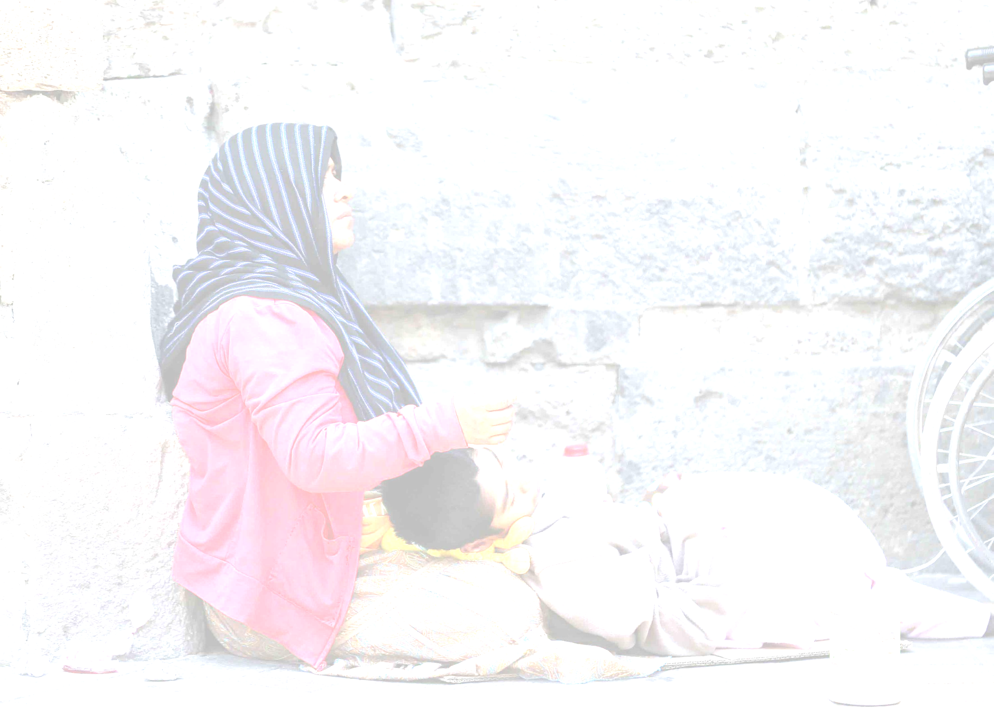
“CONTROLES GINECOLÓGICOS E ITS EN MUJERES EN SITUACIÓN DE CALLE”

Autores:
- Locamuz, Diego Matías
- Mastrogiudice, Jésica Alejandra
- Vezzoni, María Yasmín
- Vidal, Agustina
- Vidal Paladini, Fernanda Hilen
- Zárate, Facundo Gaspar
Co-autores
-Dimenza Bujaldon, Matias Agustín
Docente: Dr. Maximiliano Giraud Billoud
Facultad de Ciencias Médicas – UNCuyo - 2.019

TABLA DE CONTENIDOS

A) INTRODUCCIÓN……………………….………………………………………………………………………………3
I – ASPECTOS TEÓRICOS Y CONSIDERACIONES CONCEPTUALES
I.1 Conceptualización de Personas en Situación de Calle……….............................4
I.2 Género y Situación de Calle…………………………………..………..……………….………….5
I.3 Factores de riesgo Ginecológicos asociados a MSC……………………………………..6
I.4 Factores de riesgo Ginecológicos asociados a MSC……………………………………...7
II – OBJETIVOS………………………………………………………………………………………………..………….8
B) – METODOLOGÍA…………………………………………………………………………………………………….9
III – ANÁLISIS ESTADÍSTICO-EPIDEMIOLÓGICO………………………………………………………….10
IV – RESULTADOS………………………………………………………………………………………..…..……....11
V – CONCLUSIONES………………………………………………………………………………………..…..……23
VI – BIBLIOGRAFÍA…………………………………………………………………………………………………….26

Glosario:
FCM: Facultad de Ciencias Médicas
PSC: Personas en Situación de Calle
MSC: Mujeres en Situación de Calle
SC: Situación de Calle
UAPSI: Unidad de Atención Primaria de Salud Itinerante
UNCuyo: Universidad Nacional de Cuyo

A) INTRODUCCIÓN:
El presente documento corresponde al proyecto de Investigación realizado como actividad de la Práctica Final Obligatoria (PFO) de 6° Año, de la carrera de Medicina, Facultad de Ciencias Médicas (FCM), Universidad Nacional de Cuyo (UNCuyo). El objetivo general del estudio es caracterizar a una muestra de población de mujeres en situación de calle (MSC) del Gran Mendoza en relación a los controles ginecológicos y los factores de riesgo para contraer enfermedades de transmisión sexual, haciendo a su vez una comparación con una muestra de la población general de mujeres del Gran Mendoza, durante el año 2019. Los resultados presentados en este trabajo pueden servir al binomio FCM – UNIDAD DE ATENCIÓN PRIMARIA DE SALUD ITINERANTE (UAPSI) como instrumento para el diseño de nuevos enfoques y políticas comunitarias destinadas a un grupo de personas de alta vulnerabilidad, como son aquellas que viven en situación de calle.
- ASPECTOS TEÓRICOS Y CONSIDERACIONES CONCEPTUALES
I.1 Conceptualización de Personas en Situación de Calle:
Las personas en situación de calle (PSC) son un sector de la población que no ha sido definido conceptualmente de acuerdo a sus características particulares, sino que se ha asociado esta denominación a fenómenos más amplios, como la pobreza extrema o la indigencia. Esta forma de conceptualizar o definir a las PSC es insuficiente, por cuanto no da cuenta de sus principales características e impide lograr, a su vez, una comprensión acerca de lo que esta forma de vida implica.
El Hogar de Cristo y la Red de Organizaciones de Trabajo con Personas en Situación de Calle (con sedes en Santiago de Chile y Valparaíso), han definido como persona en situación de calle a “todo individuo que se encuentre en una situación de exclusión social y extrema indigencia; específicamente se refiere a la carencia de hogar y residencia y, a su vez, a la presencia de una ruptura de los vínculos con personas significativas (familia, amigos) y con redes de apoyo”. Lo anterior no se refiere únicamente a la carencia de bienes materiales para guarecerse -estar “sin techo” o “sin casa”-, sino que implica una concepción más amplia, cercana a la idea de “ausencia de hogar” y a procesos de exclusión y desvinculación social.
A fin de tener algunas referencias y definiciones sobre el tema, tomamos como ejemplo al Ministerio de Planificación del Gobierno de Chile, quien ha definido como PSC a “quien se halle pernoctando en lugares públicos o privados, sin contar con una infraestructura tal que pueda ser caracterizada como vivienda aunque la misma sea precaria, y a aquellos que, por carecer de alojamiento fijo, regular y adecuado para pasar la noche, encuentran residencia nocturna, pagando o no por este servicio, en alojamientos dirigidos por entidades públicas, privadas o particulares y que brindan albergue temporal. Asimismo, a aquellas personas que por encontrarse sin hogar o residencia, y sin apoyo de familiares u otros significativos, dependen de programas sociales que ofrecen residencia permanente o por períodos importantes, con apoyo biopsicosocial”.
I.2 Género y Situación de Calle:
Históricamente, los estudios sobre las experiencias de las mujeres que deben dormir a la intemperie o hacen uso de “refugios”, han estado relegadas de la investigación académica. Es preciso hacer referencia a la idea de feminización de la pobreza para describir la particular vulneración de la vida que viven las mujeres, en relación a los demás actores sociales en esa misma situación, que se traduce en el creciente empobrecimiento material de las mujeres, el empeoramiento de sus condiciones de vida y la vulneración de sus derechos fundamentales (3). El concepto de feminización de la pobreza, surge en Estados Unidos en la década de los setenta y luego se traspone su uso a América Latina (9). Este concepto remite al continuo y creciente empobrecimiento de las mujeres, el empeoramiento de sus condiciones de vida y la vulneración de derechos (4).
El hecho de que estas vulneraciones a los derechos se profundicen para las mujeres que viven en la calle se deja ver, por ejemplo, en sus posibilidades para acceder o sostener la vinculación con el sistema educativo básico; o en las condiciones en que pueden llevar adelante sus procesos de salud – enfermedad; en una mayor exposición a situaciones de violencia; en la invisibilización de su trabajo alrededor de la crianza y salud de sus hijos/as, entre otros. Se puede apreciar que, si bien las mujeres en su mayoría acceden al sistema educativo, se ven vulneradas en sus posibilidades de sostenimiento y continuidad, principalmente atravesadas por las cuestiones vinculadas a la maternidad, la crianza, el cuidado y el sostenimiento de la vida de sus familias.
Al momento de acceder al sistema de salud, las personas en situación de calle suelen encontrarse con diversas barreras; algunas personales, relacionadas con las distintas concepciones y percepciones de la propia salud, y otras externas, como son las barreras administrativas, las relacionadas al funcionamiento del sistema sanitario y otras de tipos lingüísticas, culturales, etcétera. Asimismo, hay que considerar la discriminación que pueden sufrir por la población general e inclusive el personal de salud, que lleva de una manera u otra a invisibilizar la situación de extrema privación de este grupo, aislándolos aún más (5).

I.3 Factores de riesgo ginecológicos asociados a MSC
Según la 4° Encuesta Nacional de Factores de Riesgo (ENFR) del INDEC, realizada en 2018 con la Secretaría de Gobierno de Salud del Ministerio de Salud y Desarrollo Social de la Nación, respecto a la realización de mamografía y Papanicolaou, se pueden extraer los siguientes datos:
A nivel nacional, el 66% de las mujeres entre 50 y 70 años se realizó una mamografía en los últimos dos años. Se observó un significativo gradiente ascendente del indicador con relación al mayor nivel educativo, siendo de 43,8% para las mujeres con primario incompleto, 60,5% para quienes reportaron hasta secundario incompleto y 75,3% para las mujeres con secundario completo y más. Las mujeres con obra social o prepaga refirieron haberse realizado una mamografía en los últimos 2 años, en mayor medida que aquellas con cobertura pública exclusiva (70,7% vs 46,4%). Por último, en cuanto al ingreso total del hogar por unidad consumidora, la prevalencia resultó mayor, a mayor nivel de ingresos. En cuanto a la realización del Papanicolaou, los resultados de la 4° ENFR evidenciaron que el 70,3% de las mujeres de 25 a 65 años se realizó un PAP en los últimos dos años. Al igual que la realización de mamografía, el PAP fue más frecuentemente realizado por mujeres de mayor nivel de instrucción (77,6%), que contaban con obra social o prepaga (76,3%) y que contaban con un mayor nivel de ingresos.
Lo anteriormente expuesto nos indica que el nivel educativo y el nivel socioeconómico son factores determinantes en la población general para la realización de estos controles, necesarios para prevención de cáncer en la mujer.
Según la OMS, las mujeres más pobres y de zonas rurales dentro de los países desarrollados presentan un riesgo mayor de padecer cáncer cervicouterino invasivo. Esto se asocia, por lo general, al acceso limitado a servicios de salud, a la falta de concienciación y/o a la ausencia de programas de cribado y tratamiento.
La relación del cáncer cervicouterino con la pobreza fue abordada en el trabajo publicado por Martínez y col. (6) donde se resalta la existencia de una alta mortalidad por cáncer cervicouterino en zonas con bajo desarrollo socioeconómico e indica que las circunscripciones electorales con mayor déficit de instrucción han registrado un mayor riesgo de mortalidad por cáncer cervicouterino (6).
Es por estas razones que creemos que al ser las MSC sujetos con derechos vulnerados, con limitado acceso a la educación y a los sistemas de salud públicos, presentan más riesgo de padecer cáncer ginecológico e infecciones de transmisión sexual, lo cual será explorado en este estudio.

I.4 Pregunta general de investigación
¿Las MSC son un grupo de personas con factores de riesgo elevados para padecer enfermedades ginecológicas como cáncer de mama y cuello uterino y/o ITS?
El presente informe se centra en el análisis de los factores de riesgo, en materia ginecológica, que presentan las MSC (por medio de elaboración de encuestas que fueron obtenidas a campo). Asimismo, compararemos los resultados obtenidos en esta población de riesgo con mujeres del gran Mendoza (que no cumplen con criterios de MSC) teniendo en cuenta parámetros como: nivel de conocimiento respecto a Educación Sexual Integral (ESI), frecuencia y tipos de controles ginecológicos, conocimiento sobre métodos anticonceptivos (MAC) e infecciones de transmisión sexual (ITS).

- OBJETIVOS

- Objetivo General
- Caracterizar la calidad y cantidad de controles ginecológicos y el conocimiento sobre MAC e ITS en MSC del Gran Mendoza, comparándolo con mujeres que no se encuentran en situación de calle del mismo rango etario en el año 2019.

- Objetivos Específicos
- Conocer características generales de las MSC del Gran Mendoza encuestadas durante el año 2019.

- Determinar el nivel de formación y conocimiento respecto a Educación Sexual Integral (ESI) de las MSC, comprándolo con mujeres de mismo rango etario del gran Mendoza que no viven en situación de calle.

- Comparar la prevalencia y tipo de controles ginecológicos realizados por MSC y la población general de la muestra en estudio.

- Evaluar el nivel de conocimiento y uso de métodos anticonceptivos en los grupos de mujeres estudiadas.

- Estudiar la prevalencia de ITS y si existe relación a vivir en situación de calle.

B) METODOLOGÍA:
- Tipo de Estudio: Estudio transversal, descriptivo, observacional y retrospectivo (prolectivo).

- Unidad de Análisis: Mujeres en situación de calle del Gran Mendoza (grupo “MSC”). Mujeres de la población general del gran Mendoza (grupo “Control”).

- Universo: 65 mujeres del Gran Mendoza entre 18 – 70 años.
32 pertenecientes a la población general y 33 pertenecientes a MSC.

- Muestra: No probabilística. MSC que concurren a grupos de asistencia social de la Ciudad de Mendoza. Mujeres de población general invitadas a participar del estudio en centros sanitarios públicos del gran Mendoza.

- Técnicas de Recolección de la información: Encuestas estructuradas.

- Técnicas de Análisis de la información: Análisis estadístico-epidemiológico.

- Variables del Estudio:
- Edad.
- Estado civil.
- Situación laboral.
- Nivel educativo.
- Conocimientos de Educación sexual (ESI).
- Controles ginecológicos (conocimiento y realización).
- Uso de métodos anticonceptivos y de barrera.
- Enfermedades de transmisión sexual (conocimiento y presencia).

- Procedimiento:
Primera etapa: abordaje de la problemática y búsqueda de información a través de encuestas.
En este tramo de la investigación, se realizaron encuestas a mujeres en situación de calle y comparativamente a mujeres de la población general mayores de 18 años del Gran Mendoza.
El trabajo de campo se realizó durante los meses de agosto - octubre de 2019. Para la organización del mismo se hizo mención a los objetivos planteados en esta investigación y a la importancia de captar 35 mujeres en situación de calle que asisten a comedores sociales.
Segunda etapa: carga y sistematización de datos; elaboración de gráficos.
Se consignaron los datos de 65 mujeres, de entre 18 y 70 años de edad, resumiendo la información a través de gráficos.

- ANÁLISIS ESTADÍSTICO-EPIDEMIOLÓGICO
Se analizó lo que acontece en el Gran Mendoza, respecto a los sujetos en Situación de Calle comparando por rango etario lo que sucede con las mujeres de la población general, utilizando para ello estadística descriptiva. También se realizó la comparación de variables cualitativas entre los grupos de estudio a partir de la realización del Test de Fisher o la prueba de Chi-cuadrado, según corresponda, utilizando el paquete estadístico GraphPad-Prism®. El valor de significancia estadística se estableció en P<0,05.

IV) RESULTADOS
El 34,3% de las mujeres encuestadas del grupo control pertenece al rango etario de 25-34 años, en comparación al 28% del grupo control (Gráfica a continuación).

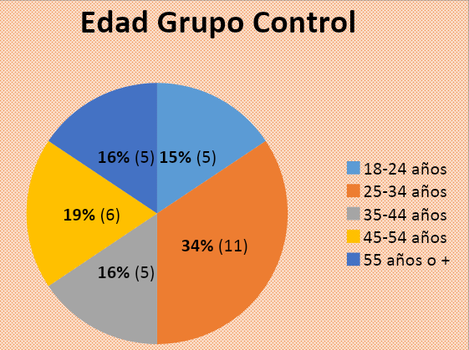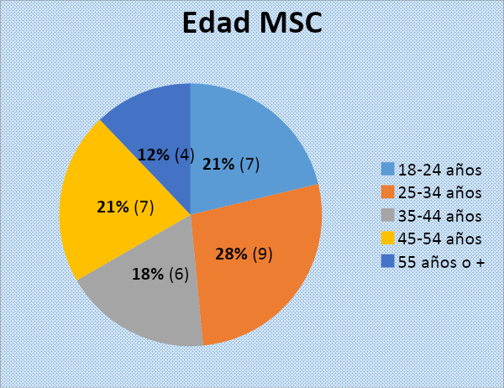

Con respecto al estado civil de los grupos estudiados, se observó que el 46% de las MSC eran solteras, un 42% estaba en pareja y un 6% se encontraban casadas, con un porcentaje igual correspondiente a mujeres viudas; mientras que el grupo control la distribución era la siguiente: 44% solteras, 31% casadas y 25% en pareja (Gráfica a continuación).

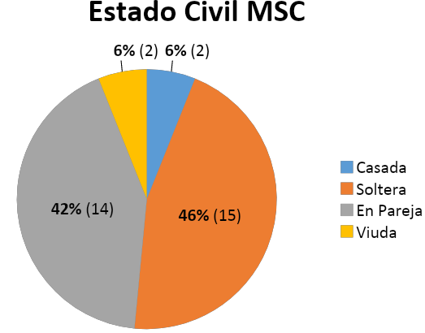

Por otro lado, un 59% de las mujeres del grupo control tenían trabajo, porcentaje que fue superado por aquellas mujeres en situación de calle encuestadas, quienes obtuvieron un valor de 70% (Gráfica a continuación).

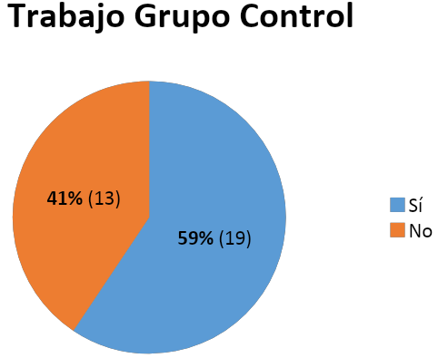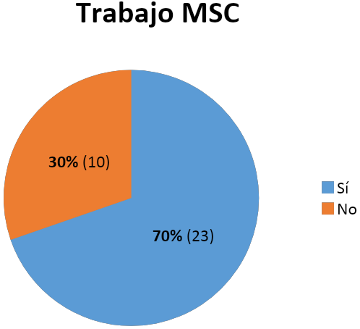

En cuanto al nivel de instrucción de la población estudiada, nuestro estudio reflejó que las mujeres que no viven en situación de calle presentan una mayor escolarización que aquellas que viven en situación de calle, ya que las primeras contaban con un nivel de formación primario (completo e incompleto) del 29% y secundario (completo e incompleto) del 50%, mientras que en las MSC esta proporción estaba invertida, con un 61% de mujeres que cuentan con formación de nivel primario (completo e incompleto) y 36% de nivel secundario (completo e incompleto) (Detalle por nivel en gráfica a continuación).

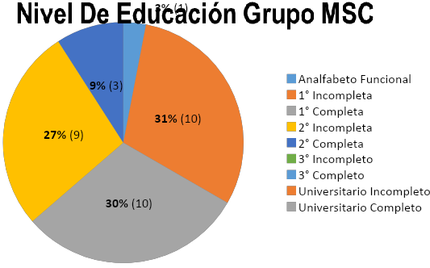

Con respecto al acceso a educación sexual, un 71,95% de las mujeres del grupo control manifestó haberla recibido alguna vez en su vida, siendo este número mayor en mujeres jóvenes, de hasta 34 años; un número significativamente mayor al de MSC que demostró un 48,48% de acceso, también más alto en mujeres jóvenes (Distribución absoluta en la gráfica a continuación).

Por otro lado, se realizó el análisis estadístico para cotejar si había relación entre las variables situación de vida y el haber recibido educación sexual, donde se observó un Chi-Cuadrado=3,7. Esto significa que hay una probabilidad entre 90% y 95% de que exista asociación entre las variables, lo que indica que fue significativamente mayor la proporción de mujeres que recibieron educación sexual en el grupo control (P=0,0543).

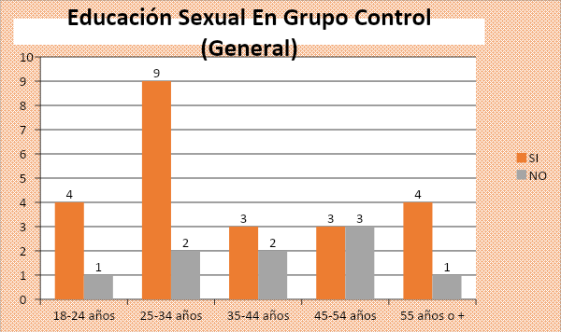

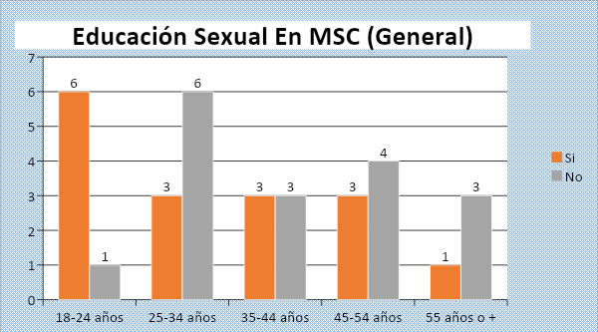
Al indagar sobre el conocimiento de los controles ginecológicos en el grupo control, un 78% manifestó saber en qué consisten y un 22% lo desconoce. Por el contrario, en el grupo de MSC un 51,51% manifestó conocer de qué se trata este control, ignorando casi la mitad de las mujeres la importancia y utilidad de los mismos. El análisis estadístico por la prueba de Chi-Cuadrado arrojó un resultado de 5,03. Esto último indica que hay una probabilidad del 99% de que exista relación entre las variables de modo de vida y conocimiento sobre en qué consiste y para qué sirve el control ginecológico, por lo que podemos afirmar que la proporción de mujeres que cuentan con este saber en el grupo control fue significativamente mayor (P=0,0249).

A pesar de esto, el 60,60% de las MSC declaró haber realizado algún control ginecológico en los últimos 3 años, mientras que en el grupo control, esta proporción fue mayor (81%) (Distribución por edad de valores absolutos a continuación). Este dato fue corroborado estadísticamente para ver si había o no relación entre las variables situación de vida y realizarse los controles ginecológicos y se observó un Chi cuadrado=3,347, lo cual indica una probabilidad del 90% de que exista asociación entre las variables (P=0,0673).

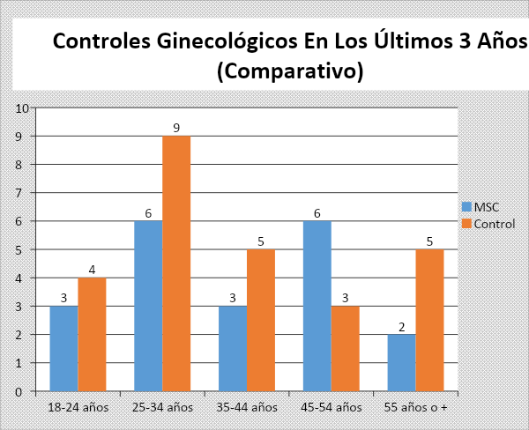

Hablando puntualmente de los estudios ginecológicos que se realizan como parte de los controles mencionados anteriormente (colposcopía, Papanicolaou y mamografía), podemos observar que, dentro del grupo de MSC, la colposcopía fue el estudio que más se realizó (73%), seguido por el Papanicolaou (67%) y la mamografía (53% de las MSC en rangos etarios en los que deberían tenerla). Un 27% de las mismas no ha realizado ninguno de estos estudios nombrados.

Esta variable resultó un buen punto a resaltar dentro de las comparaciones entre grupos, ya que, dentro del grupo control, observamos que, al igual que en las MSC, el orden de los estudios no varía; lo que sí lo hace (y en gran medida), son los porcentajes de mujeres que los realizaron (91% se realizaron colposcopia, 84% se realizaron Papanicolaou y además, un 71% de las mujeres que deberían tener realizada mamografía, la hicieron). Un 9% de esta población no ha realizado ninguno de los 3 estudios (esto es un tercio del porcentaje obtenido por las MSC)

Considerando la importancia del control médico, pero también el significado que tiene el autoexamen mamario a la hora de prevenir el cáncer de mama, se evaluó si las mujeres realizaban esta práctica de manera frecuente. Llamativamente sólo el 18,75% de las mujeres del grupo control lo realizaba, mientras que el 24,24% de las MSC afirmaron realizarlo, más allá que en ambos grupos al menos la mitad de las mujeres aseguró saber cómo realizarlo (Detalle en gráficas a continuación).

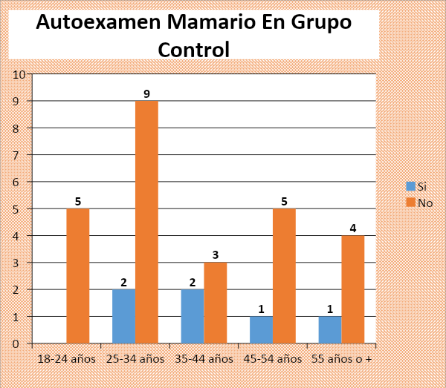
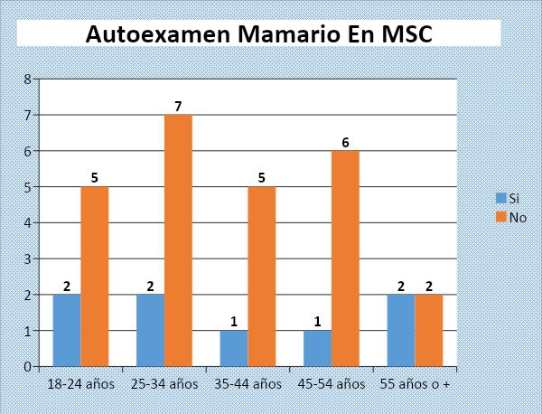

El 84,84% de las MSC encuestadas refirió haber recibido asistencia ginecológica en algún momento de su vida (incluyendo controles, consulta por enfermedad, controles de embarazo y asistencia de parto o cesárea). Por otra parte, todas las mujeres del grupo control recibieron asistencia ginecológica.
En lo que concierne a la utilización de MAC en el grupo control, el 59,4% declaró estar utilizando alguno en la actualidad, y en las MSC este número fue de 75,75%. Cabe destacar, que de estos números, casi el 100% de las mujeres de hasta 24 años de ambos grupos estudiados utiliza un MAC, en contraposición con las mujeres de 45-54 años, donde las MSC lo hacen en un 42,85%; y el grupo control únicamente un 16,7% utiliza un MAC, y el 83,3% de este rango etario no utiliza ninguno (Gráficas descriptivas a continuación).

El análisis estadístico de las variables situación de vida y uso de MAC mostró un Chi cuadrado de 1,99, por lo que podemos afirmar que no existe relación entre la situación de vida y el uso de anticonceptivos, es decir que ambos grupos lo utilizan sin diferenciarse (P=0,1579).

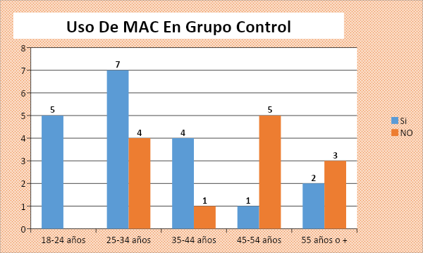

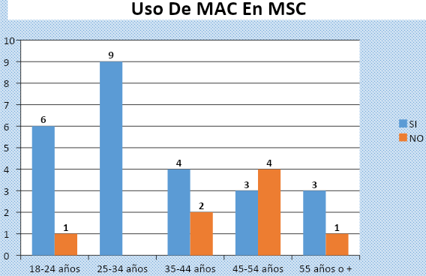

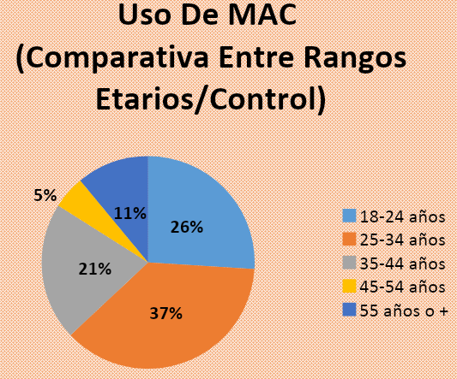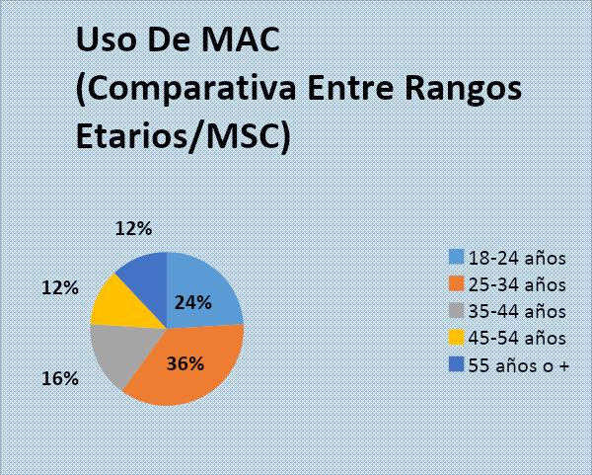

El uso de MAC que interesa principalmente a nuestro estudio, es el uso de métodos de barrera, ya que el mismo actúa como mecanismo de prevención de infecciones de transmisión sexual. El 65,6% del grupo control refirió no utilizarlo y para tener en cuenta es que en la población de 45-54 años, la totalidad de la muestra refirió no utilizarlo. En las MSC el 36,36% no utiliza MAC de barrera y este número asciende a 57,14% en el rango de 45-54 años (Gráficas a continuación). Por otro lado, los métodos de barrera fueron significativamente mayormente utilizados por las mujeres del grupo de MSC, en comparación con las mujeres del grupo control (Chi cuadrado= 4,48, P=0,034).

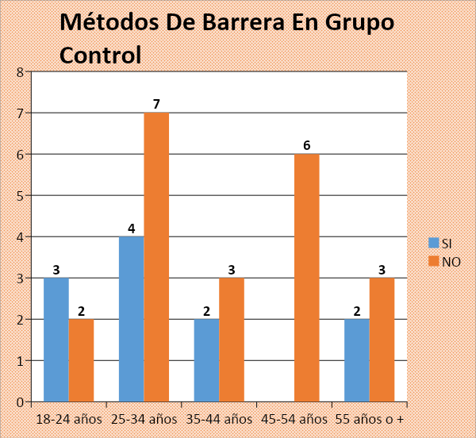

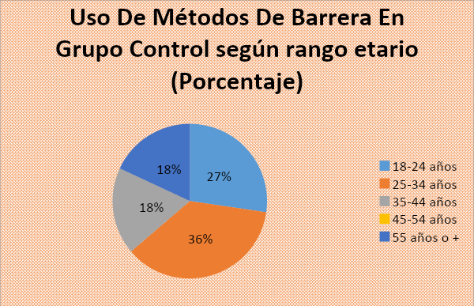

En cuanto al diagnóstico de las ITS en las mujeres encuestadas del grupo control, el 59.4% de las mismas declaró desconocer si tuvo o tiene alguna ITS y un 18.75% dijo que no. Un 6,40% comentó haber tenido o tener lesiones por HPV, un 3,2% molusco contagioso, y el mismo número para Hepatitis B, Sífilis, Clamidia-Gonorrea y Tricomoniasis.
En el grupo MSC se pudo observar un mayor número de ITS que en el grupo control, aunque el 42,42% declaró desconocer si tuvo o tiene alguna ITS y un 15,15% refirió no haberlas padecido. Un 29,6% declaró haber tenido sífilis, un 25,9% lesiones por VHS, el 11,11 % HPV y gonorrea, el 7,4% HIV y; el 3,7% refiere molusco contagioso, Hepatitis B, Clamidia y Tricomoniasis (Gráficas a continuación).

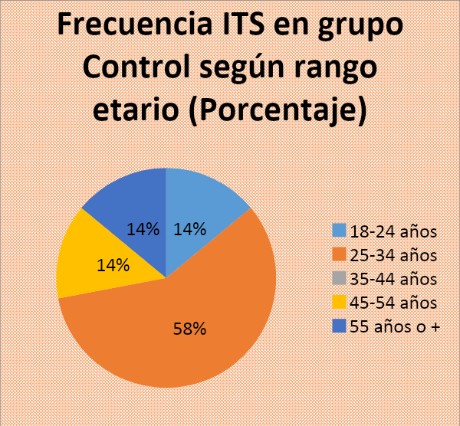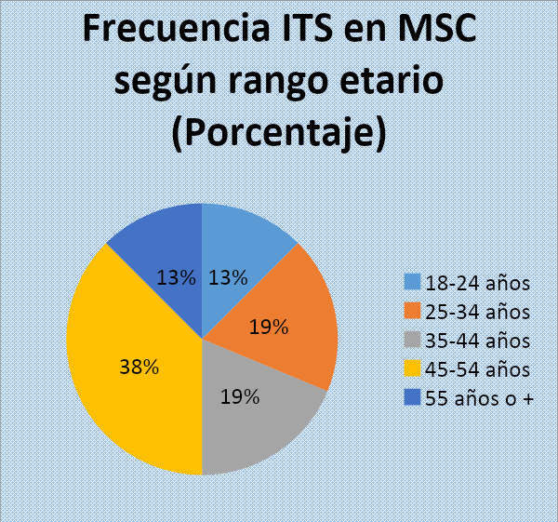

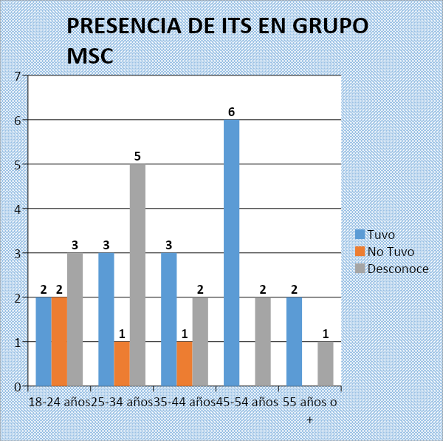

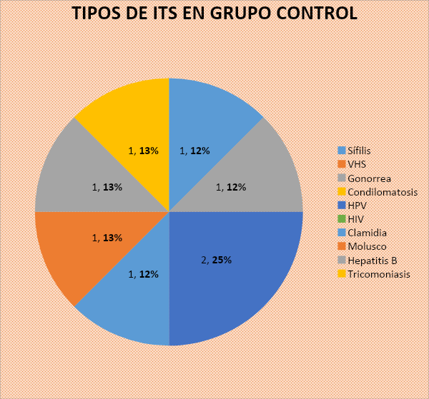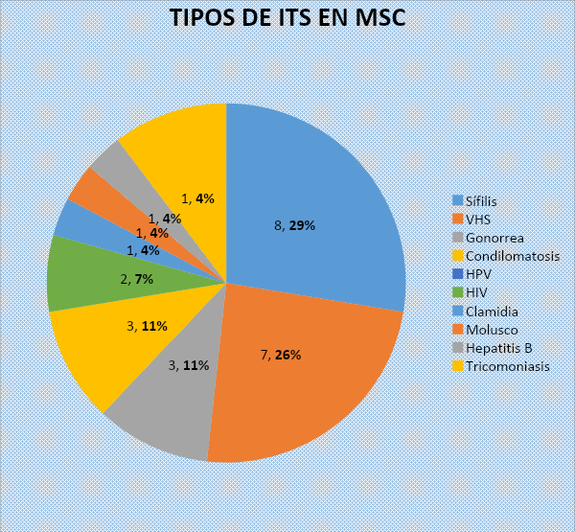

Aunque la frecuencia de infecciones de transmisión sexual fue mayor en las MSC, no hubo relación entre la situación de vida y la presencia o no de ITS en comparación con las mujeres del grupo control (Test de Fisher, P=0,24).

V) CONCLUSIONES
Las PSC son un grupo de individuos que ven vulnerados sus derechos; se encuentran en desventaja social, económica, educativa y sanitaria con respecto a la población general y como consecuencia de un estado ausente, esta desigualdad se ve perpetuada. Preocupados por la escasez de información en nuestro medio acerca de este grupo de alto riesgo decidimos enfocar nuestra investigación en él. El foco, particularmente, se dio en las MSC, debido a que se ven doblemente afectadas por esta problemática, es decir, por el hecho de vivir en condiciones de extrema precariedad y por ser mujeres.
Indagar sobre calidad y cantidad de controles ginecológicos, ITS y MAC en este grupo de riesgo no solo nos sirve para contar con estadística de MSC del Gran Mendoza, sino que también nos permite observar las falencias del estado y del sistema sanitario en garantizar la salud de todos los ciudadanos, sin excluir a nadie.
Según los datos obtenidos de nuestra investigación podemos concluir que en relación al nivel educativo, el 36% de las MSC ha podido alcanzar el nivel secundario, sin embargo, solo el 9% de ellas lo han podido finalizar. En contraposición, en el grupo control se vio que el 91% ha ingresado al nivel secundario. Esta enorme diferencia en el nivel educativo de ambos grupos nos habla de la necesidad de que el estado esté más presente a fin de ofrecer formas de llegar a este grupo poblacional, como así también, la dificultad que tienen en algunos casos los profesionales de la salud en poner en práctica medidas preventivas de enfermedades.
En referencia a los controles ginecológicos el 48,49% de MSC desconocen en qué consiste. En comparación, el grupo control presentó un 26,49% más de conocimiento sobre el significado e importancia de los controles ginecológicos. Estos datos revelan las desigualdades por parte de los efectores sanitarios en brindar información sobre su salud a los diferentes individuos de la población.
También se observó que el 60,60% de MSC han realizado algún control en los últimos 3 años. En el otro grupo esta cifra aumenta al 81,25%. Esto se correlaciona con la ENFR del 2018 la cual indica que las mujeres con menos recursos y menor nivel de instrucción presentan un gradiente descendente de controles PAP y mamografía, lo cual dificulta la detección temprana de cáncer de cuello de útero y cáncer mamario. Todo esto aumentaría la mortalidad en este grupo ya que estas patologías son diagnosticadas en estadios avanzados de enfermedad.
A pesar de que las mujeres del grupo control tienen un mayor nivel educativo y tienden a realizar más controles ginecológicos, solo el 18,75% realiza un autoexamen mamario de forma rutinaria. En el grupo de MSC esta cifra asciende a 24,24%. Aunque el resultado en MSC es algo superior al del grupo control, ambos están muy lejos de ser los ideales. Esta variable pone de manifiesto la necesidad de que haya más campañas de concientización y, además, la urgencia en redoblar el refuerzo que realiza el personal de salud en tareas de prevención primaria y secundaria del cáncer de mama.
Haciendo referencia al acceso a educación sexual, el grupo control supera ampliamente al de MSC, en donde se ve que el 71,87% y el 48,48% respectivamente la han recibido. Sin embargo, y de forma contradictoria, el 65.6% de las mujeres del grupo control no utilizan preservativo y en MSC este número desciende al 36,36%, aunque esto puede responder a otros fenómenos no explorados en este estudio como puede ser el tener una pareja sexual estable.
La variable explorada y cuyo resultado fue más llamativo es con respecto a las ITS. El 59.37% del grupo control declaró desconocer si presentó alguna ITS frente al 39.39% del grupo de MSC. Esto puede corresponderse con una falta de conciencia social y de sospecha de los profesionales de la salud de ITS, en niveles socioeconómicos no tan vulnerables.
Teniendo en cuenta las mujeres que si han tenido alguna ITS se observó que este porcentaje era un 26.61% más elevado en MSC. A pesar de ello, no se puede precisar si este aumento de prevalencia de ITS en el grupo en estudio corresponde al hecho de poseer mayor cantidad de factores de riesgo o a que se sospechan e investigan más estas infecciones en MSC que en la población general.
Por último, cabe aclarar que la ITS más frecuente del grupo control fue el HPV representando 6,4% y la más frecuente en MSC fue sífilis con un 29,6%.
Al revisar los datos obtenidos en nuestro trabajo podemos decir que, en parte, nuestra hipótesis ha sido refutada ya que las MSC, al tener menos acceso a los sistemas educativos, tienen menor acceso a educación sexual y conocimiento de los controles ginecológicos, pero aun así, con respecto al grupo control, se observa que los controles ginecológicos no fueron significativamente menores en las MSC y además hay, en esta población, un mayor uso de métodos de barrera, lo cual hace que esta población tan vulnerable, desde el punto de vista del sistema de salud y los factores de riesgo de padecer enfermedades ginecológicas, no se encuentren tan expuestas.
Ser capaces de analizar esta problemática, nos permite delinear sugerencias para el impulso de políticas e intervenciones integrales socio-sanitarias, dirigidas a las necesidades de esta comunidad y visibilización de esta porción de la población, para que en forma mancomunada podamos luchar contra las desigualdades e inequidades en salud en pos de garantizar los Derechos Humanos.

- BIBLIOGRAFÍA
- MINISTERIO DE PLANIFICACIÓN. GOBIERNO DE CHILE (2005). Habitando la Calle. Catastro Nacional de Personas en Situación de Calle. Santiago de Chile. p 11.
- HOGAR DE CRISTO. 2003. Documento de trabajo. Programa Acogida. Santiago. Hogar de Cristo. p.2
- MUJERES EN SITUACIÓN DE CALLE, Programa Construyendo Igualdad de Género en articulación con el Programa Personas en Situación de Calle)
- TRAYECTORIAS DE ATENCIÓN Y CUIDADO DE LA SALUD DE MUJERES EN SITUACIÓN DE CALLE EN LA CIUDAD AUTÓNOMA DE BUENOS AIRES
- Diplomatura en Gestión y Epidemiología Instituto de la Salud “Juan Lazarte” Investiga Más CapacitaSalud
- Martínez María Laura, Guevel, Carlos Gustavo, “Desigualdades sociales en la mortalidad por cáncer de cuello de útero en la Ciudad Autónoma de Buenos Aires, 1999-2003 y 2004-2006”, Revista Salud Colectiva, Buenos Aires, 9(2):169-182, Mayo - Agosto, 2013, pp. 169- 182.
- INFORME: SITUACIÓN DE CALLE DESDE UNA PERSPECTIVA DE GÉNERO, Febrero de 2014. Instituto Nacional de las Mujeres de la República Oriental del Uruguay. Autora: Fiorella Ciapessoni. p.9.
- INFORME DE UAPSI, Marzo del 2.018. Dr. Guillermo Funes, Agente Sanitaria Srta. Vanesa Iparraguirre.
- Aguilar, P. L. (2011). A feminização da pobreza: conceitualizações atuais e potencialidades analíticas. Revista Katálysis, 14(1), 126-133.

UAPSI: espacio de salud horizontal, participativo y de carácter interdisciplinario destinado a facilitar el acceso a la salud de las Personas en Situación de Calle del Gran Mendoza. Es el resultado del trabajo de Extensión Universitaria de la Cátedra de Medicina Preventiva y Salud Pública de la FCM en interrelación con la Subsecretaría de Salud y Desarrollo Social de Mendoza, Casa de la Mujer, Dirección de Discapacidad, Dirección de Infancia, Adolescencia y Familia “DINAF”, Dirección de Adultos Mayores, distintos Hospitales y Centros de Salud, así como también con el sector de “ONGs” y Fundaciones como “Ayuda Urbana”, “REMAR” y organizaciones de la “RED CALLE”.

